Manual de instalación y guía de uso de Buildout Desktop V2.0

Contenido
Instalación 3
Ejemplo real 6

NOTA: Si ya cuenta con una versión anterior de Buildout elimine la carpeta y vuelva a realizar los pasos en este manual.

Instalación
- Se descarga el archivo y se lleva al Escritorio
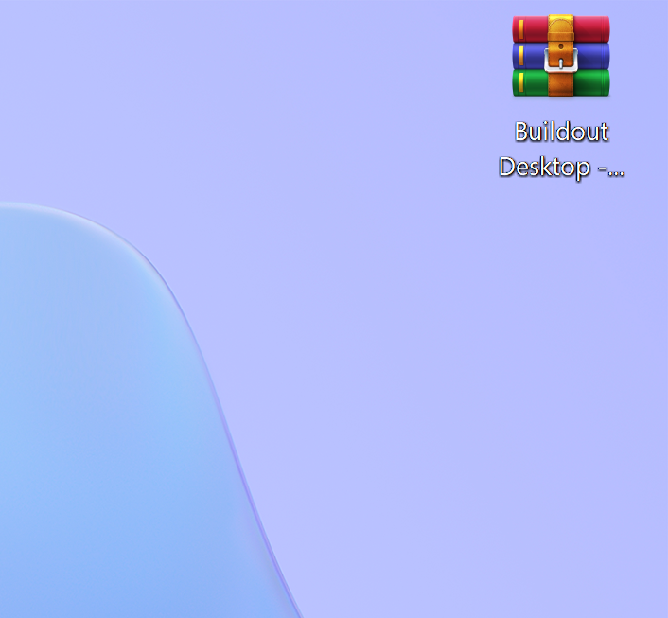
- Se extrae el archivo como se indica en la siguiente imagen.
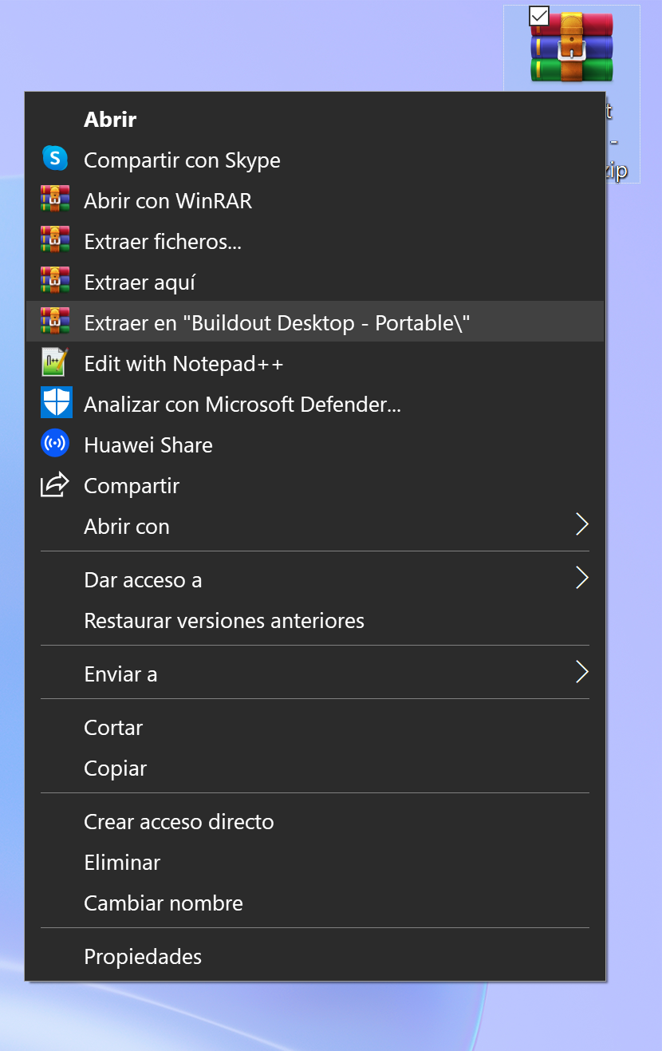

- Dentro habrá un archivo llamado Buildout Desktop.exe
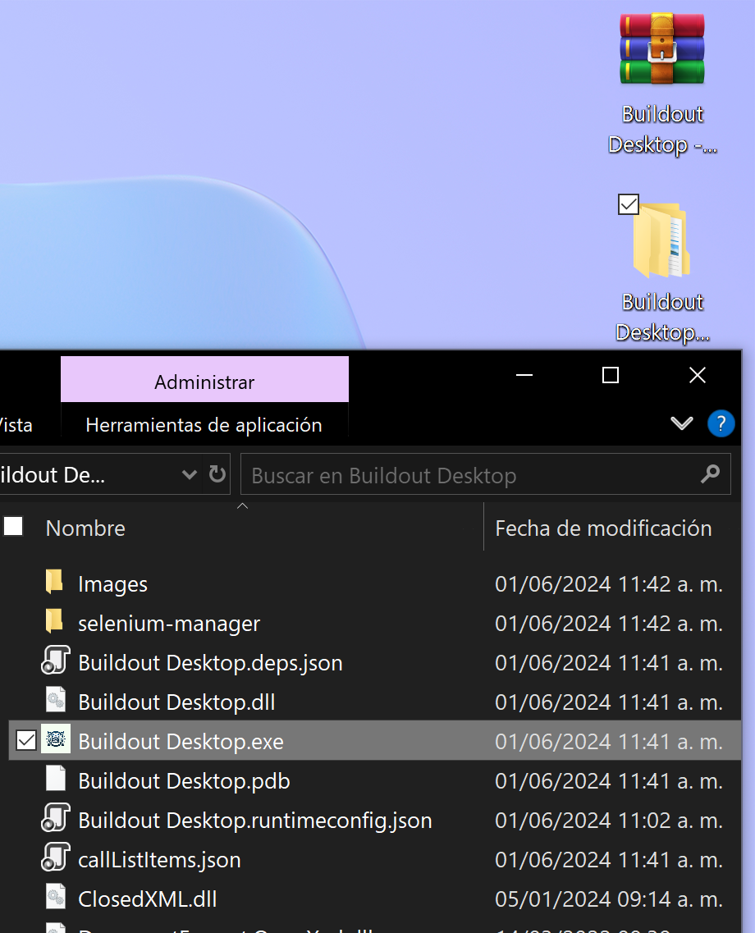
- Clic derecho al archivo -> Enviar a -> Escritorio (Crear acceso directo)
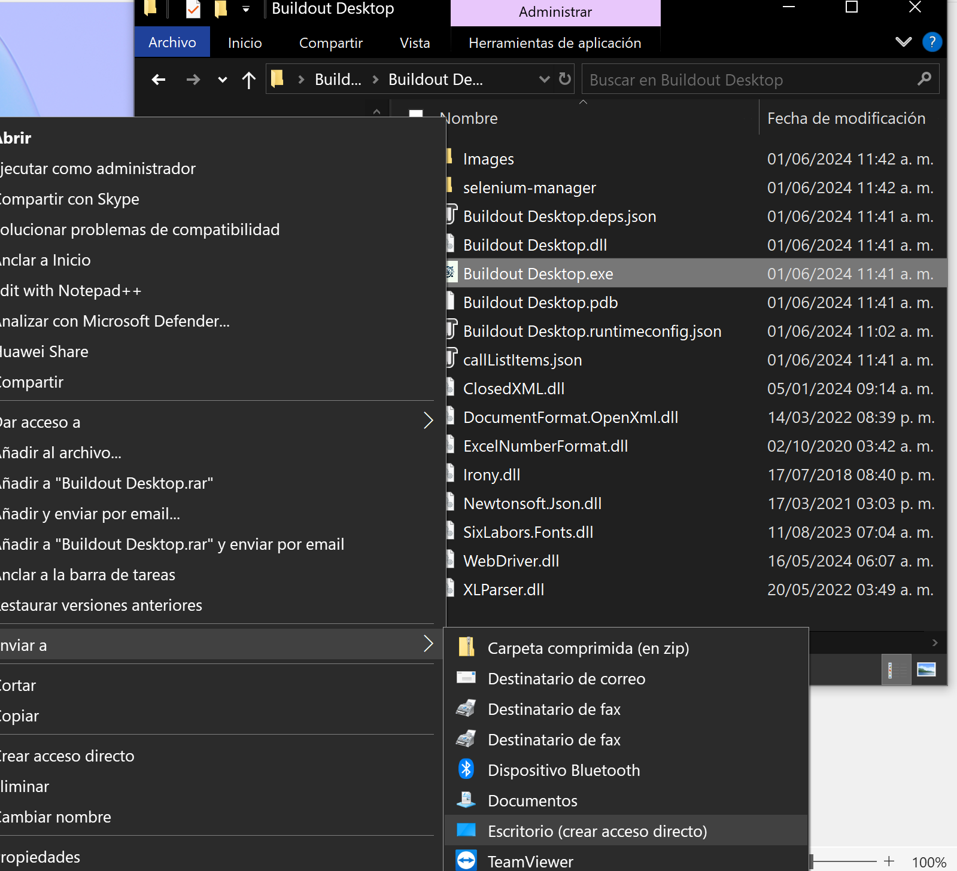
- En el escritorio ya estará el programa. Doble clic para abrirlo y se verá la siguiente interfaz:
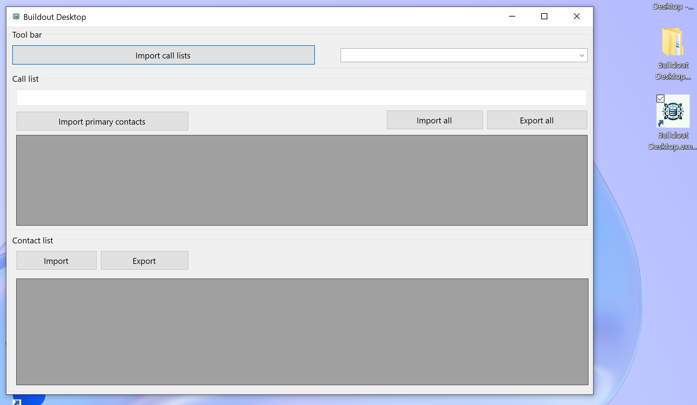
- Import call lists: Importa todas las listas de llamadas del usuario
- Luego de la importación se verán reflejadas en el menú desplegable del lado derecho.
- Se selecciona la lista a obtener.
- Import primary contacts: Importa toda la lista de contactos tal cual se visualiza en la aplicación Buildout web.
  - Import all: Importa todos los sub-contactos dentro de la primera lista. Dependiendo de la cantidad su tiempo de ejecución puede variar. Al finalizar muestra un mensaje de confirmación.
  - Exporta all: Exporta todos los datos que ya hayan pasado por el proceso de importación en un archivo Excel. Al finalizar muestra un mensaje de confirmación.
- Contact list: Se necesita seleccionar un registro primario en la primera tabla. Luego se puede importar los sub-contactos dentro de forma individual. Al finalizar se verán los contactos en la segunda tabla.
  - Import: Importa solo los sub-contactos del contacto primario seleccionado. Al finalizar muestra un mensaje de confirmación.
  - Export: Exporta en un archivo Excel solo los datos que se visualizan en la segunda tabla (solo los sub-contactos del contacto primario seleccionado). Al finalizar muestra un mensaje de confirmación.

Ejemplo real
